Device yang saya gunakan yaitu redmi note 9

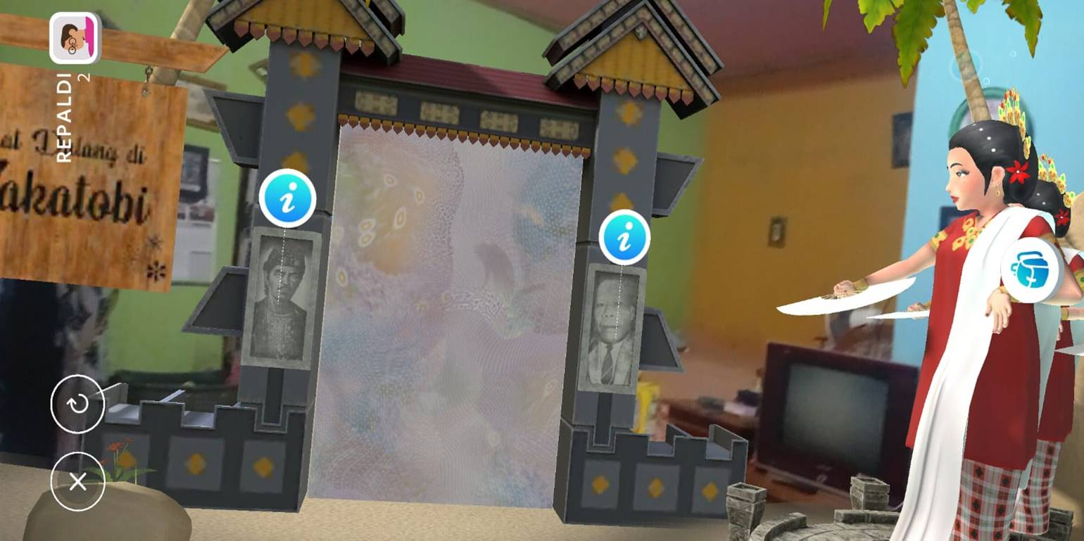

Gambar pahlawan di mata uang 10.000 yang di lingkari ketika di klik tidak muncul apapun berbeda dengan mata uang 50.000 muncul sesuatu yang bisa kita dapat dari gambar pahlawan.

Jika camera di gerakan agak cepat ar nya kadang suka ngilang dan kembali mengulang buat nentuin portalnya ar kembali.

**Saran**

* Untuk login sepertinya lebih bagus kalau bisa menggunakan lebih dari satu akun google dari setiap device yang di gunakan oleh user
* object yang muncul pada marker uang pecahan untuk penanaman aru itu lebih bagus menyesuaikan dengan nama user yang ada di profil
* posisi AR yang pertama kali di munculkan sangat terlalu dekat dengan posisi camera sehingga menutupi camera dan user harus mundur beberapa langkah kebelakan dari target yang di gunakan sebaiknya lebih bagus di kasih rotasi untuk zom in agar lebih mudah untuk menyesuaikan objek ar yang di tangkap oleh camera user
* untuk deteksi marker uang harus bangat deket dan datar saja baru bisa ke baca perkiraan 30 cm baru kebaca marker uangnya .